*Documento de Especificación Técnica*

*EAM – GAS*

# Obyectos en la Base de Datos

## Paquete y Tablas

Texto alternativo gerado por máquina:
EAM_EPM
Element
Type
EAM_TRACETRAMOESPECIFICO
FUNCTION
EAM_TRACETRAMOS
FUNCTION
EAM_TRACERAMALES
FUNCTION
EAM_TAXONOMIA
PROCEDURE
EAM_LIMPIAR_TABLAS
PROCEDURE
EAM_RESPALDAR_TABLAS
PROCEDURE
EAM_ESMETROPOLITANA
FUNCTION
EAM_ACTIVOS
Column
Type
Comments
TIPO_RED
VARCHAR2(100)
Tipo de la RED (Matriz, Ramal u Circuito)
NOMBRE_RED
VARCHAR2(100)
Nombre de la RED (circuito, ramal u linea primaria)
CLASE
VARCHAR2(50)
Nombre de la clase del activo (nivel 6 u 7)
G3E_FID
NUMBER(10)
G3E_FID del Activo
G3E_FNO
NUMBER(10)
G3E_FNO del Activo
CODIGO_ACTIVO
VARCHAR2(50)
Codigo del Activo que se genera para el EAM
UBICACION
VARCHAR2(100)
Código de la Ubicación del Activo (Nivel 5)
NIVEL
NUMBER
Nivel actual del activo (6 u 7)
FID_PADRE
NUMBER
FID que tiene alguna relación para generar el activo actual.
NIVEL_SUPERIOR
VARCHAR2(100)
CODIGO_ACTIVO del activo padre que tiene alguna relación para generar el activo actual
DESCRIPCION
VARCHAR2(100)
Descripcion del activo
ACTIVO
NUMBER
Número de agrupación del activo para generar lineas (solo para TRAMOS)
ORDEM
NUMBER
Secuencia de la agrupación del activo para generar lineas (solo para TRAMOS)
FECHA_ACT
DATE
La ultima fecha que hube cambios en este activo
EAM_UBICACION
Column
Type
Comments
CLASE
VARCHAR2(50)
Nombre de la clase del activo (nivel 5)
G3E_FID
NUMBER(10)
G3E_FID del Padre de la Ubicacion
G3E_FNO
NUMBER(5)
G3E_FNO del Padre de la Ubicacion
CODIGO
VARCHAR2(100)
Codigo de la ubicación
CODIGO_UBICACION
VARCHAR2(100)
Código de la Ubicación con formato
NIVEL
NUMBER
Nivel actual de la ubicación (nível 5)
NIVEL_SUPERIOR
VARCHAR2(50)
Nombre de la ubicación superior
DESCRIPCION
VARCHAR2(100)
Descripción de la ubicación
FECHA_ACT
DATE
La ultima fecha que hube cambios en esta ubicación
EAM_CONFIG
Column
Type
DESCRIPCION
VARCHAR2(50)
VALOR
VARCHAR2(50)
EAM_ACTIVOS_RET
EAM_ACTIVOS_TEMP
EAM_UBICACION_TEMP
EAM_ERRORS
Column
Type
CIRCUITO
VARCHAR2(50)
G3E_FID
NUMBER(10)
G3E_FNO
NUMBER(10)
FECHA
DATE
DESCRIPCION
VARCHAR2(100)
EAM_TRACE_RECORD
Element
Type
G3E_ID
NUMBER(10)
G3E_FID
NUMBER(10)
G3E_FNO
NUMBER(5)
G3E_NODE1
NUMBER(10)
G3E_NODE2
NUMBER(10)
GRUPO
NUMBER(10)
ORDEM
NUMBER(10)
TIPO
VARCHAR2(30)
EAM_TRACE_TABLE
Element
Type


## Función y Procedimientos del Paquete

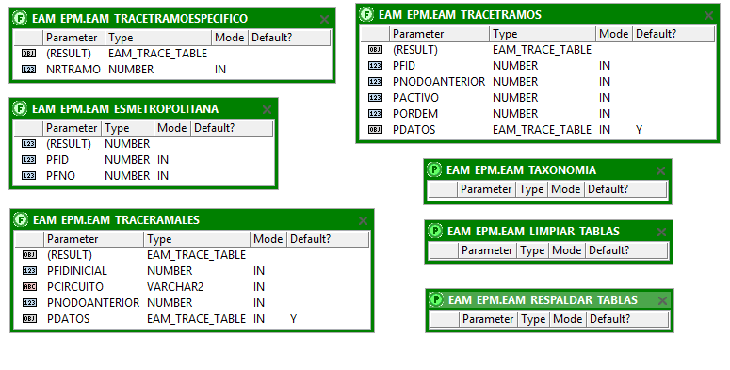

## Tipos

Texto alternativo gerado por máquina:
EAM_EPM
Element
Type
EAM_TRACETRAMOESPECIFICO
FUNCTION
EAM_TRACETRAMOS
FUNCTION
EAM_TRACERAMALES
FUNCTION
EAM_TAXONOMIA
PROCEDURE
EAM_LIMPIAR_TABLAS
PROCEDURE
EAM_RESPALDAR_TABLAS
PROCEDURE
EAM_ESMETROPOLITANA
FUNCTION
EAM_ACTIVOS
Column
Type
Comments
TIPO_RED
VARCHAR2(100)
Tipo de la RED (Matriz, Ramal u Circuito)
NOMBRE_RED
VARCHAR2(100)
Nombre de la RED (circuito, ramal u linea primaria)
CLASE
VARCHAR2(50)
Nombre de la clase del activo (nivel 6 u 7)
G3E_FID
NUMBER(10)
G3E_FID del Activo
G3E_FNO
NUMBER(10)
G3E_FNO del Activo
CODIGO_ACTIVO
VARCHAR2(50)
Codigo del Activo que se genera para el EAM
UBICACION
VARCHAR2(100)
Código de la Ubicación del Activo (Nivel 5)
NIVEL
NUMBER
Nivel actual del activo (6 u 7)
FID_PADRE
NUMBER
FID que tiene alguna relación para generar el activo actual.
NIVEL_SUPERIOR
VARCHAR2(100)
CODIGO_ACTIVO del activo padre que tiene alguna relación para generar el activo actual
DESCRIPCION
VARCHAR2(100)
Descripcion del activo
ACTIVO
NUMBER
Número de agrupación del activo para generar lineas (solo para TRAMOS)
ORDEM
NUMBER
Secuencia de la agrupación del activo para generar lineas (solo para TRAMOS)
FECHA_ACT
DATE
La ultima fecha que hube cambios en este activo
EAM_UBICACION
Column
Type
Comments
CLASE
VARCHAR2(50)
Nombre de la clase del activo (nivel 5)
G3E_FID
NUMBER(10)
G3E_FID del Padre de la Ubicacion
G3E_FNO
NUMBER(5)
G3E_FNO del Padre de la Ubicacion
CODIGO
VARCHAR2(100)
Codigo de la ubicación
CODIGO_UBICACION
VARCHAR2(100)
Código de la Ubicación con formato
NIVEL
NUMBER
Nivel actual de la ubicación (nível 5)
NIVEL_SUPERIOR
VARCHAR2(50)
Nombre de la ubicación superior
DESCRIPCION
VARCHAR2(100)
Descripción de la ubicación
FECHA_ACT
DATE
La ultima fecha que hube cambios en esta ubicación
EAM_CONFIG
Column
Type
DESCRIPCION
VARCHAR2(50)
VALOR
VARCHAR2(50)
EAM_ACTIVOS_RET
EAM_ACTIVOS_TEMP
EAM_UBICACION_TEMP
EAM_ERRORS
Column
Type
CIRCUITO
VARCHAR2(50)
G3E_FID
NUMBER(10)
G3E_FNO
NUMBER(10)
FECHA
DATE
DESCRIPCION
VARCHAR2(100)
EAM_TRACE_RECORD
Element
Type
G3E_ID
NUMBER(10)
G3E_FID
NUMBER(10)
G3E_FNO
NUMBER(5)
G3E_NODE1
NUMBER(10)
G3E_NODE2
NUMBER(10)
GRUPO
NUMBER(10)
ORDEM
NUMBER(10)
TIPO
VARCHAR2(30)
EAM_TRACE_TABLE
Element
Type


# Descripción y flujo lógico del paquete

## Descripción General

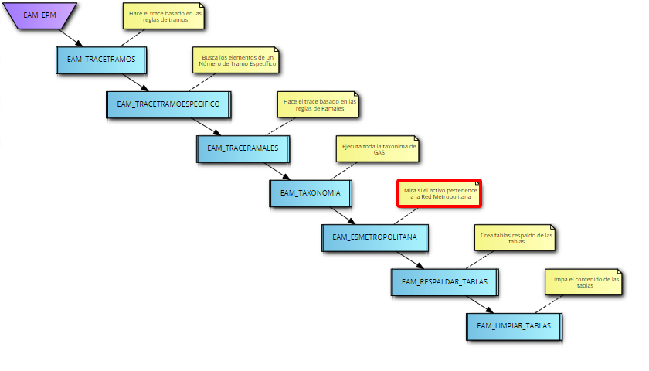

## EAM\_TRACETRAMOESPECIFICO

## EAM\_LIMPIAR\_TABLAS

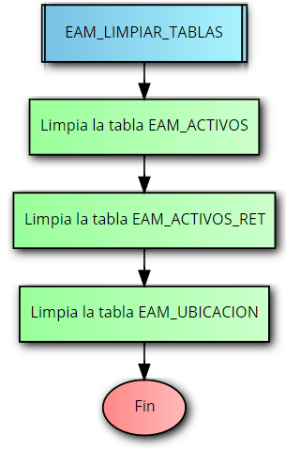

## EAM\_TRACETRAMOS

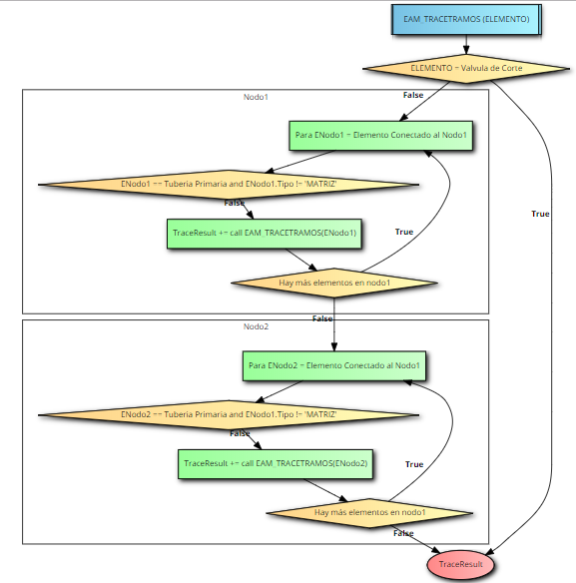

## EAM\_TRACERAMALES

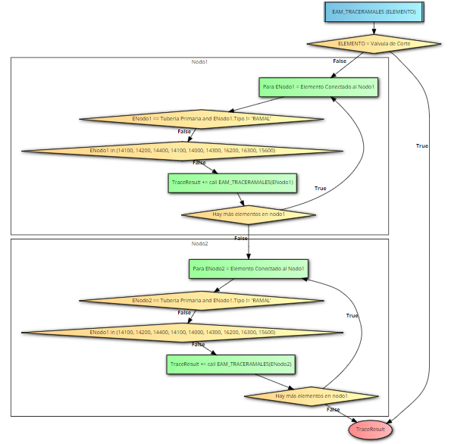

## EAM\_RESPALDAR\_TABLAS

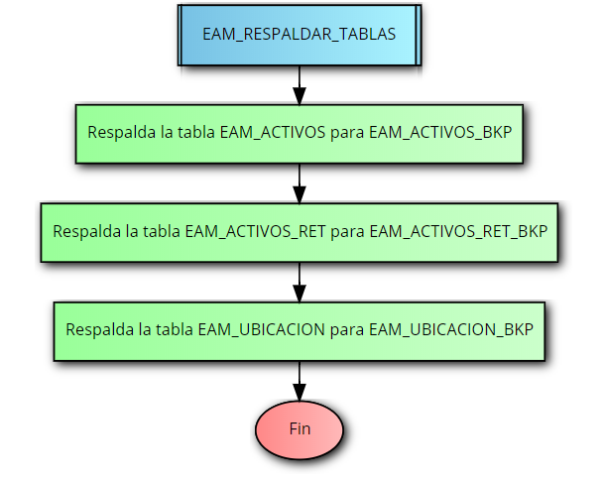

## EAM\_ESMETROPOLITANA

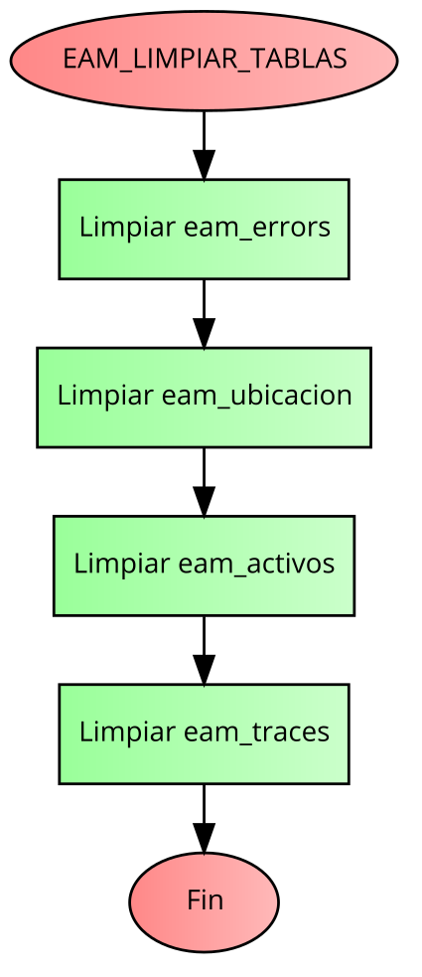

## EAM\_TAXONOMIA

Texto alternativo gerado por máquina:
3/16/2018 
code2flOw - online interactive to fbwchart Converter 
Oua CM' 
Hay más el 
Estaci6n 
Estación 
Cargar Ia 
para 
Para ada 
Linea 
y Contrd 
a EAM_CONFIG 
Hay 
EAN_TAXONOMIA_ 1 

Texto alternativo gerado por máquina:
3/16/2018 
code2flOw - online interactive to fbwchart Converter 
TAXONOMIA 
Pua ada 
g3e_rm3 - 

Texto alternativo gerado por máquina:
3/16/2018 
code2flOw - online interactive to fbwchart Converter 
Ra ales 
Obra Civil 
Protección Catodica 
Para cada Elemento de Proteccion 
RECTIFICADOR DE CORRIENTE 
Unidad Rectificadora 
Recitifcador 
Obra Civil Retificador 
Tipo 
EDEST 
PEDESTAL DE MON 
DE MONITOREO TIP 
o 
4 
Pedestal Monitoreo 
Hay más Elementos 
Unidad de Ailsamento 
Celda Kirk 
Verifica circuitos con más de un Regulador e insertar errores 
Inserta ubicaciones de Circuitos 

Texto alternativo gerado por máquina:
3/16/2018 
code2flOw - online interactive to fbwchart Converter 
Ci«uitc 
Pol i 
Obra 
anilipy 
Tu bela 
Civil Aniilo 
Arte ri 
EW_TA.XONOWA_' 

Texto alternativo gerado por máquina:
3/16/2018 
code2flOw - online interactive to fbwchart Converter 
EAM TAXONOMIA 4 
Actualizar Fecha de Ejecucion Activos 
ctualizar Fecha de Ejecucion Ubicacion 
emover Activos Retirados 
ementas que estaban en Ia ejecucion anteriory no estan más en esta ejecución fueron retirados 
Insertar en Ia tabla EAM ACTIVOS RET 
uscar 10s activos que no tuvieron cambios 
Volver a Ia fecha de Ejecucion vieja 
scar Ias ubicaciones que no tuvieron cambios 
Volver a Ia fecha de Ejecucion vieja 
n Taxonomia 